,Федеральное государственное автономное образовательное учреждение
высшего образования «Национальный исследовательский университет ИТМО»

Факультет программной инженерии и компьютерной техники
Дисциплина «Тестирование программного обеспечения»

Лабораторная работа № 4

Выполнил:
Рекалов Артём Олегович
P3309

Преподаватель:
Наумова Надежда Александровна

Санкт-Петербург, 2026

1 Текст задания
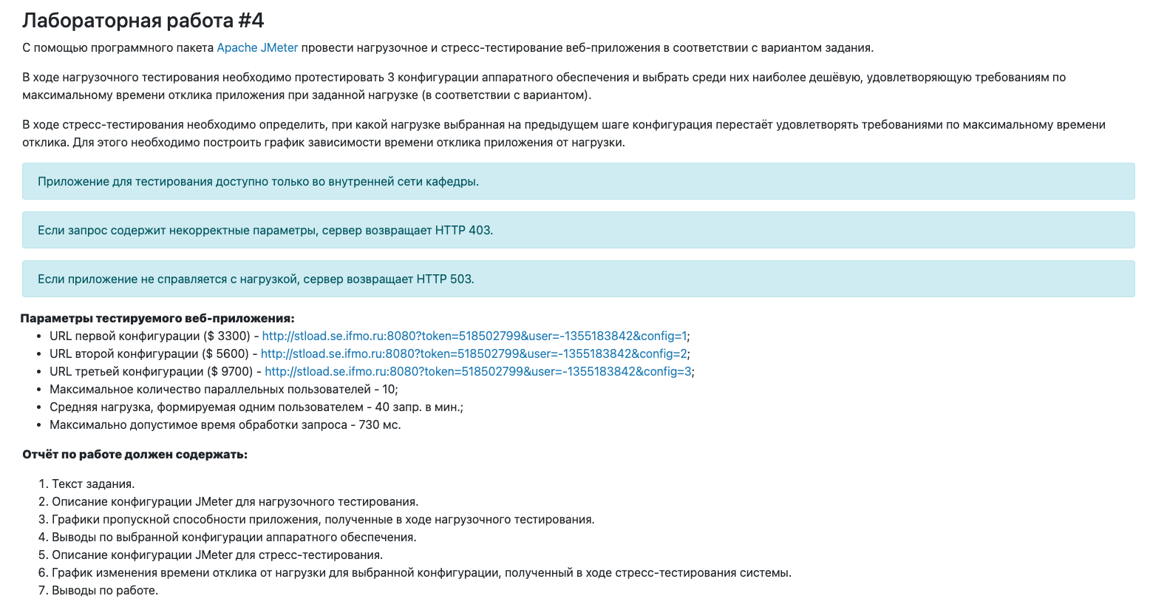

URL первой конфигурации ($ 3300) - http://stload.se.ifmo.ru:8080?token=518502799&user=-1355183842&config=1;
URL второй конфигурации ($ 5600) - http://stload.se.ifmo.ru:8080?token=518502799&user=-1355183842&config=2;
URL третьей конфигурации ($ 9700) - http://stload.se.ifmo.ru:8080?token=518502799&user=-1355183842&config=3;

6. Исходный код
Код доступен в репозитории https://github.com/arekalov/tpo-lab3

7. Вывод
В ходе выполнения лабораторной работы было разработано автоматизированное тестовое покрытие для веб-приложения StackOverflow с использованием инструментов Selenium WebDriver, JUnit 5 и языка программирования Kotlin.
В процессе работы были изучены основные принципы автоматизированного тестирования веб-приложений. В частности, был освоен паттерн проектирования Page Object Model, который позволяет отделить логику взаимодействия со страницей от логики самих тестов, что значительно улучшает читаемость и поддерживаемость кода.
Также были получены практические навыки работы с Selenium WebDriver: написание XPath-локаторов.

